陸軍軍官學校115年「校友基金會績優獎學金（孫子兵法辯論賽）」實施辦法

- 目的：
藉由「孫子兵法」辯論賽的施行，幫助學生以思辨與辯論的方式認識我國軍事文化精髓，藉此培養學生愛國情操及涵養孫子兵法之戰略思想和戰爭藝術，進而落實學生應用孫子兵法於軍事領導統御之核心能力。
- 參賽資格：
以本學期修習「孫子兵法」課程的正98期學生為主，並且為鼓勵孫子兵法研習的傳承，每隊伍得邀請一位學長(姐)(年級不限)參賽。
- 獎勵員額：
計團體獎三組，區分冠、亞、季軍，於賽後呈報校部及函請校友基金會議獎。
- 參加隊伍：
由正98期各班孫子兵法授課教師推薦一組學生參賽，每組6員，於115年3月31日(二)前將參賽名單繳至通識教育中心(報名表如附件一)。
- 比賽方式：
一、比賽規則：採用「改良式新加坡制」四對四團體辯論賽方式實 施；每隊正式辯手為4員，預備辯手1員，指導學長(姐)1員(非必要)，合計6員(比賽規則如附件二)。
二、賽程安排：由12隊(各98期教授班1隊)進行預賽，對戰組合於賽前實施抽籤決定(對戰表如附件三)。預賽採單淘汰制，取各組優勝隊伍參加複賽；各組複賽勝隊爭冠亞軍，敗隊爭季殿軍。
三、比賽議題：
(一)預賽：
在孫子的戰爭藝術中，是重視「常法」的發揮？還是「變法」的運用？
正方：在孫子的戰爭藝術中是更加重視「常法」的發揮。
反方：在孫子的戰爭藝術中是更加重視「變法」的運用。
(二)複、決賽：
孫子兵法的戰略思維是以「計利」優先？還是以「避害」優先？
正方：孫子兵法的戰略思維是以「計利」優先。
反方：孫子兵法的戰略思維是以「避害」優先
四、比賽時間及地點：
(一)預賽：預定於4月30日(四)舉行，地點於志清樓三樓通識中心多媒體教室、政治系和運科系會議室。
(二)複、決賽：預定5月7日(四)、5月14日(四)舉行，冠亞軍賽恭請校長主持，地點於志清樓三樓通識中心教室。
陸、評審方式：
一、預、複賽聘請2員評委擔任裁判。
二、決賽由聘請3-4員(冠亞軍賽含校外評委2員)評委擔任裁判。
柒、評分標準及依據：
一、陳詞階段：
(一)破題準確、立論機智、邏輯合理、嚴密。
(二)理論、事實證據引用得當、支持有力。
二、質詢階段：
(一)提問簡明、擊中要害。
(二)簡明扼要、觀點明確。
三、自由辯論階段：
(一)攻防轉換有序，把握戰場主動權。
(二)針對對方的論點、論據進行有力反駁。
(三)堅守並能進一步鞏固、擴大陣地。
四、總結陳詞階段：
(一)全面歸納對方的矛盾與差錯，並做系統的反駁和進攻。
(二)全面總結本方的立場、論證，系統反駁對方的進攻，為本方辯護。
五、綜合評分：
主要根據辯論隊的整體形象，以論點架構、辯風、整體配合、語言運用、臨場反應等方面評分。
捌、獎勵方式：
辯論賽名次於賽後依評委評分決定，若成績欠佳亦可由評委決議不予議獎，績優隊伍由通識中心會辦學務處報請校友基金會，並於校友基金會蒞校場合頒發獎金。
玖、限制條件：
一、預賽獲勝晉級複賽之各組，可進行一次選手調整，惟仍須自原報名隊伍名單中產生，晉級決賽時則不可再變動名單，更動者不得參賽。
二、若班上有隨班附讀的二年級學長(姐)，不可以一年級身分參賽(降期生除外)，但可以指導學長(姐)身分參加複、決賽。指導學長(姐)僅具參與複、決賽資格。
三、參賽學生全程須恪遵榮譽制度，違反者不論於比賽期間或比賽受獎之後，都將取消參賽資格或名次，並依違反學則(榮譽制度)相關規定議處。
拾、其他：
一、聯絡窗口：通識教育中心楊程均中尉，聯絡電話：民線(07)7191474#22、軍線742558。
二、本辦法簽奉校長核定後於行政網公告，如有未盡事宜，得由本中心修訂之。
附件一：報名表

陸軍軍官學校115年孫子兵法辯論賽報名表及參賽人員名冊
期別/班級 | 連別 | 學號 | 姓名 | 電話 | 備註
第○教授班 | 學○連 | ○○ | ○○○ | ○○ | 指導學長(姐)
第○教授班 |  |  |  |  | 組長
第○教授班 |  |  |  |  | 組員
第○教授班 |  |  |  |  | 組員
第○教授班 |  |  |  |  | 組員
第○教授班 |  |  |  |  | 組員
授課教師： 隊職官：
備註:
- 請填妥報名表(附件一)，於115年3月31日(二)前繳交至志清樓三樓通識教育中心承辦人員處。
- 賽程說明及分組抽籤訂於115年4月2日(四)1330時假通識中心視聽教室舉行，當日未到組別由主辦單位直接代理抽籤，不得有異議。
- 如有未盡事宜，主辦單位保留修改之權利，如有任何疑問，請電洽承辦人楊程均中尉，連絡電話：0926061993。

附件二：賽制說明
一、本次賽制採改良式新加坡制。
二、比賽流程如下（賽程合計30分鐘）：
（一）陳詞階段（6分鐘）：正方一辯立論陳詞3分鐘、反方一辯立論陳詞3分鐘。
（二）質詢階段（10分鐘）：質詢共兩輪四次，為一對一質詢。第一輪由正方二辯提問，反方可自行選定任一位辨士應答，時間共2.5分鐘；接著由反方二辯提問，正方亦可自行選定任一位辨士應答，時間共2.5分鐘。第二輪由正方三辯提問，反方可自行選定任一位辨士應答(第一輪已應答人員除外)，時間共2.5分鐘；最後由反方三辯提問，正方亦可自行選定任一位辨士應答(第一輪已應答人員除外)，時間共2.5分鐘。
（三）自由辯論階段（8分鐘）：由正方先開始，此後正、反方自動輪流發言，雙方各有4分鐘時間交替發言。
（四）結辯階段（6分鐘）：反方先行總結陳詞3分鐘，再由正方總結陳詞3分鐘。

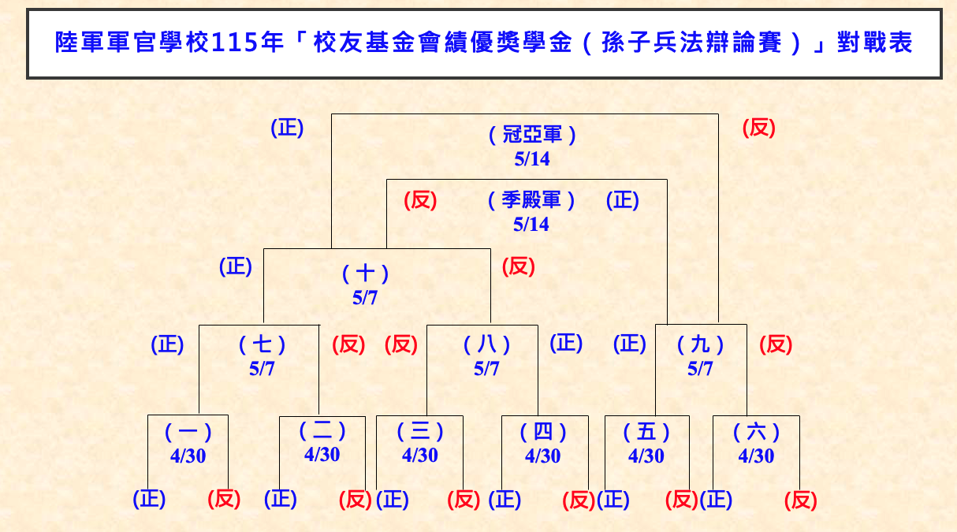
附件三：對戰表

附件四：評分表

初賽、準決賽、決賽第 場次(請圈選)
正方：第 教授班 反方：第 教授班
評分項目 |  | 滿分 | 正方得分 | 反方得分
階段評分  (170分) | 陳 詞 | 50分
階段評分  (170分) | 質詢一 | 10分
階段評分  (170分) | 質詢二 | 10分
階段評分  (170分) | 答辯一 | 10分
階段評分  (170分) | 答辯二 | 10分
階段評分  (170分) | 自由辯論 | 30分
階段評分  (170分) | 總結陳詞 | 50分
綜合評分  (30分) | 整體配合 | 10分
綜合評分  (30分) | 論點架構 | 20分
總 計 |  | 200分
比 賽 結 果 (圈選獲勝一方) |  |  | 正 | 反

